# 性能测试

## 基础知识

功能测试和性能测试的区别

思维差异

功能测试 自动化测试主要是 找bug的过程 预期结果与实际结果进行比较

功能测试一般模拟一个用户的操作

性能测试模拟多个人操作 主要关注操作时的响应时间 成功率 资源利率

2 5 8 ，3 5 10

讲的是页面的性能测试 访问页面时 域名解析 图片等资源加载渲染 接口数据加载

100个人同时登陆 性能中的avgRT应该是多少 是可以被接受？

1. 可接受范围是1.5s
2. 1.5APDEX 用户满意指数

事务

一个请求行为 并不一定只有一个接口 ，一个事务可能是多个接口

Jmeter默认情况下 一个接口请求一次，认为是1个事务数Transation

也可以通过事务控制器 挂载多个接口请求 合并为一个事务

一个事务 是从发起，到网络传输 服务器处理 收到响应 有去有回才是一个事务

性能测试

使用工具模拟多个用户 测试网站系统的性能

进程 cpu资源资源的分配

线程 线程依附于进程 线程是资源的消耗 一个进程下的所有线程资源共享

#### Soap接口 soap协议

Soap接口请求内容是 html

#### Jdbc协议/脚本编写

Jdbc协议 java语言调用数据库的一种语言

调用数据库事需要时间jar包

Jmeter是用java开发的 可以直接执行java代码

##### 找jar包？

1.Kyj项目 数据库版本是 mysql5.7 需要下载不能低于5.7

2.浏览器搜索maven 仓库 https://mvnrepository.com/search?q=mysql

3.下载jar包

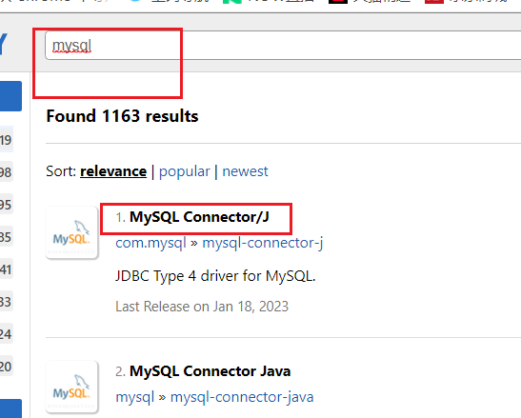

1. 把jar包copy到jmeter lib文件夹
2. 重启jmeter 此时就可以写jdbc协议脚本了
3. 没有这个jdbcjar包也是有jdbc元件的 但是不能发送jdbc请求

6.jar包属于第三方库 不是插件

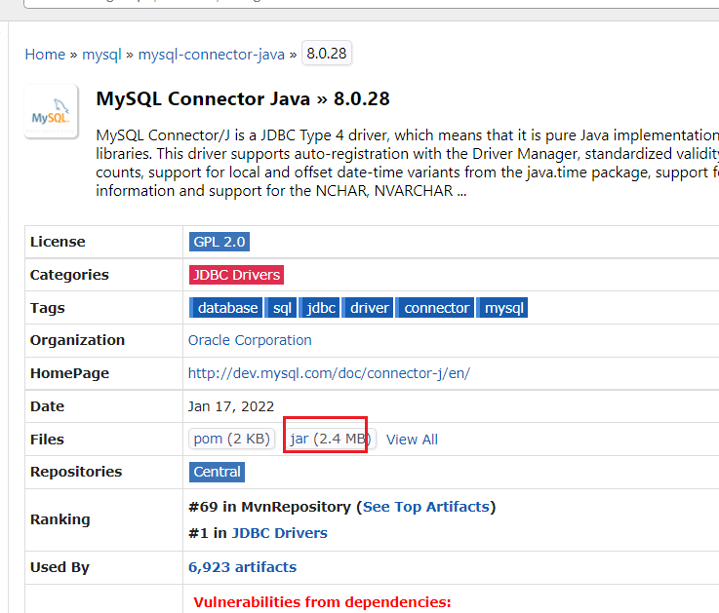

##### 写jdbc脚本

###### 1 添加 配置元件 > JDBC Connection Configuration

+ 填写数据库的：ip、port、dbname、user、password、pool、字符集 、驱动类.....

+ variable name for created pool： 自定义一个线程池变量名

+ 规则： 字母、数字、下划线

+ database Connection Configuration

+ database URL: 填写数据库的ip、端口、dbname， 但是，不同的数据库URL地址写法不一样

+ mysql： jdbc:mysql://serverip:port/dbname

+ MYSQL数据库默认端口：3306, kyj项目用数据库端口是：3337

+ jdbc driver class： 不同的数据库，这个驱动class不一样

+ mysql: com.mysql.jdbc.Driver **只适用于mysql5版本**，是选择

+ mysql8是手写：com.mysql.cj.jdbc.Driver

+ username

+ password

+ jdbc request：

+ 连接池： 一定要与JDBC Connection Configuration中配置的连接池名称要一致

+ sql query：

Var name：shiyong

url：jdbc:mysql://192.168.138.128:3337/kyj

jdbc Driver: com.mysql.jdbc.driver 只适用mysql5 8的版本要手写



+ 注意：

+ mysql版本8 与 mysql版本5.7 jar有差异吗？

+ 现在企业中，用的mysql数据库，一般都是 mysql5 和mysql8 5的版本，一般都是5.7.x

+ mysql5的版本，jar包，可以选择大于等于你数据库版本的任意jar包。

+ mysql8版本，那么你选择的jar包，要大于等于你版本号，一般情况，选择版本号相同的

+ mysql8与mysql5的驱动class不一样

username：root

password：123456

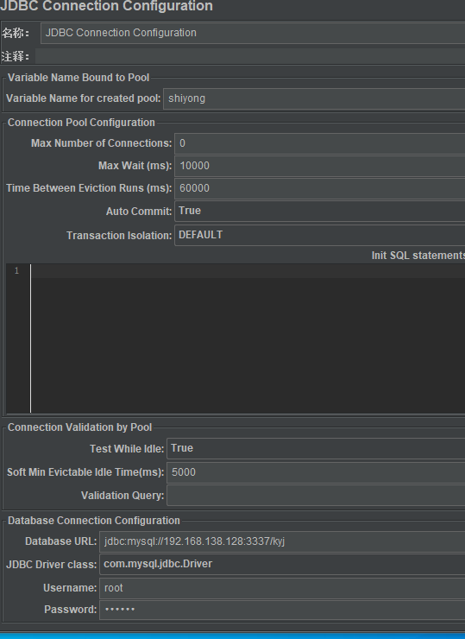

###### 2.添加jdbc request 取样器

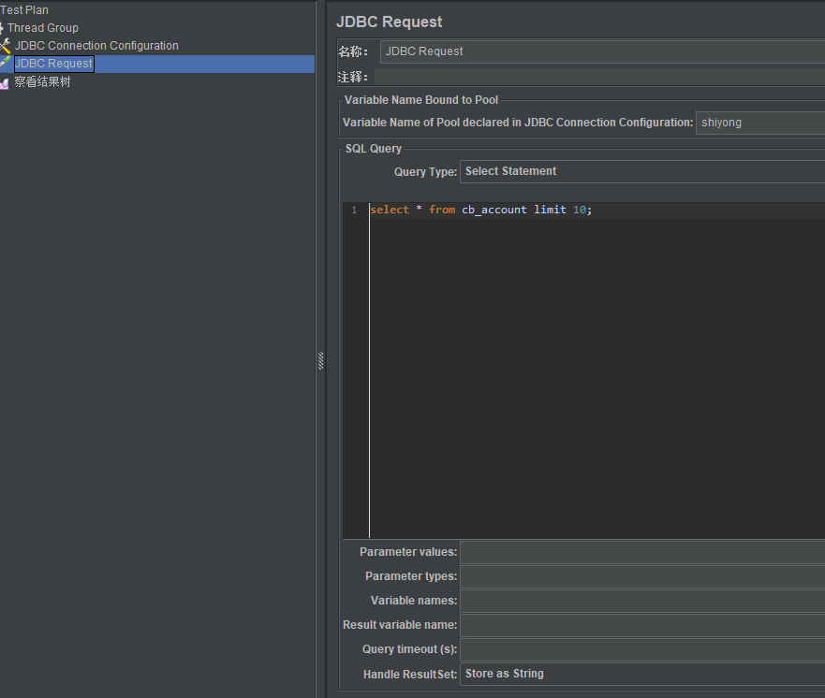

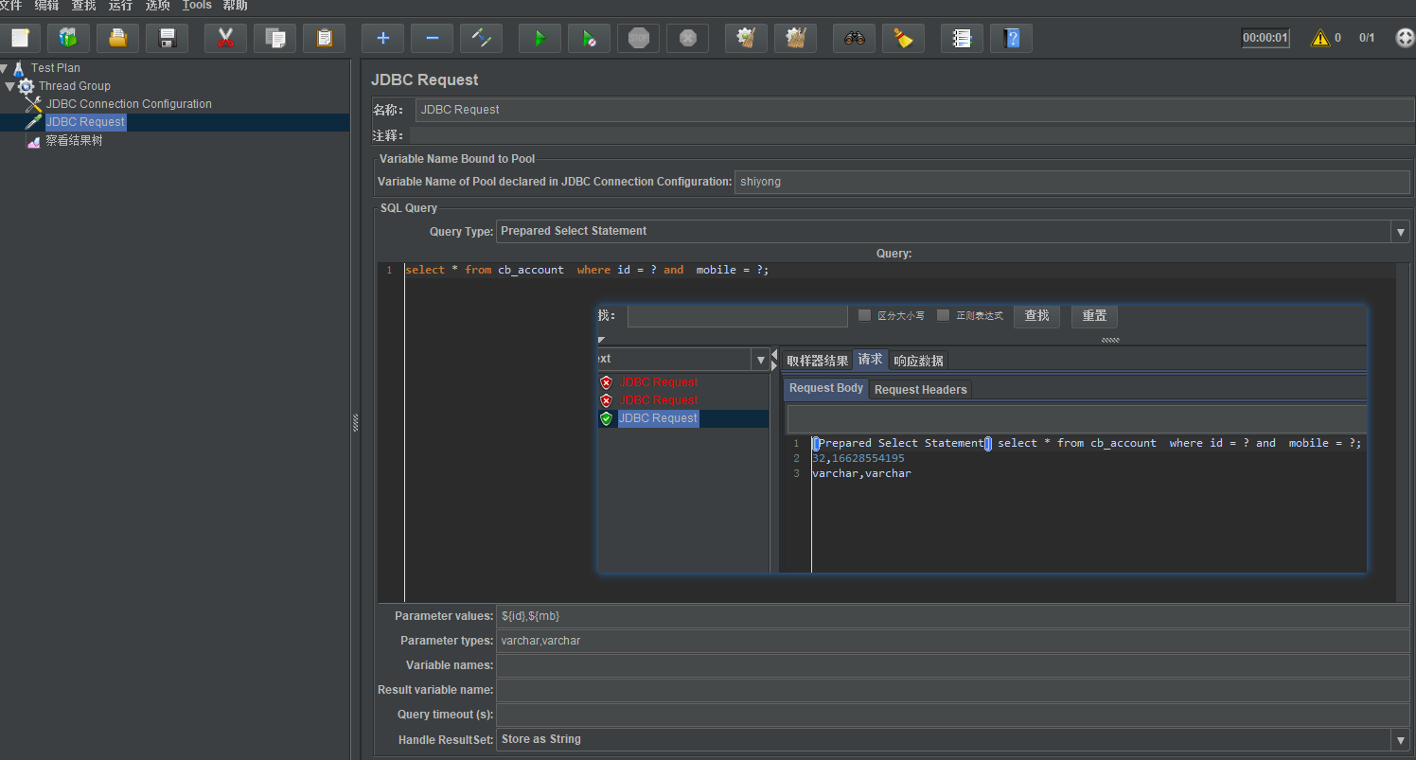

Jdbc 返回的数据 变量是全局变量可以跨线程组的

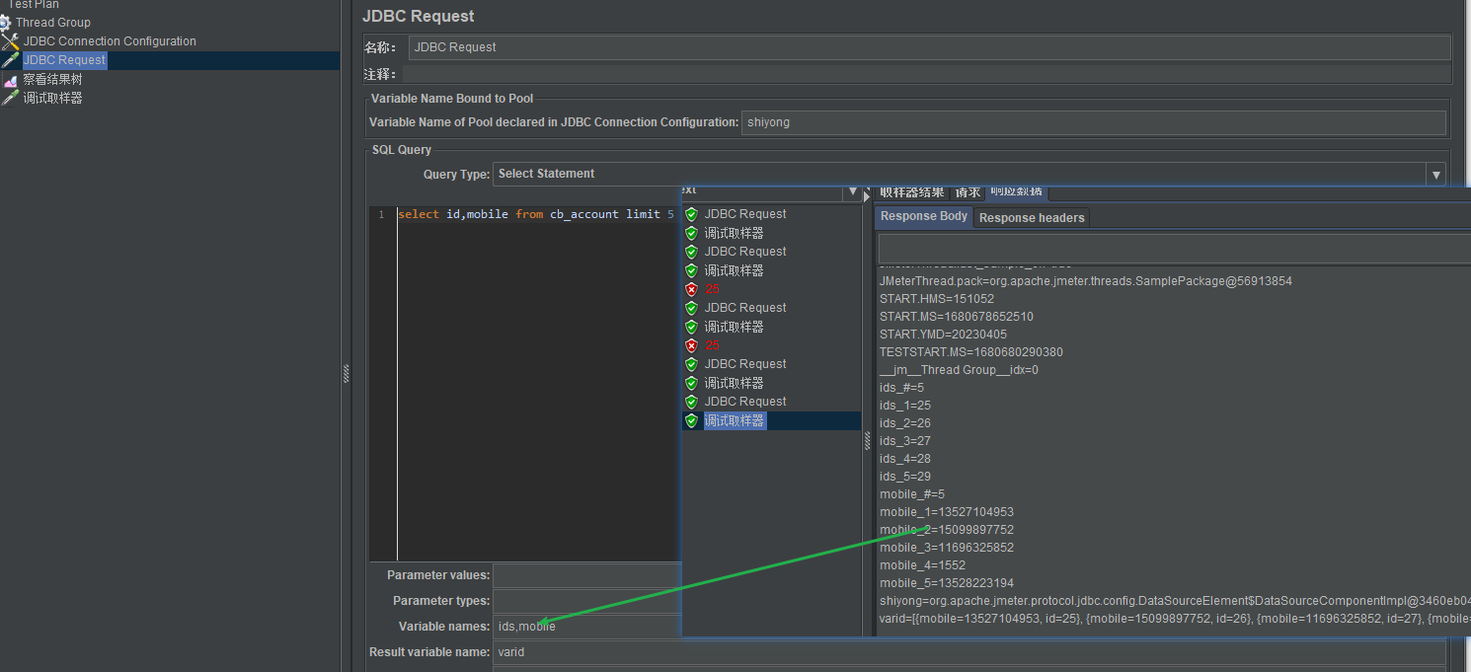

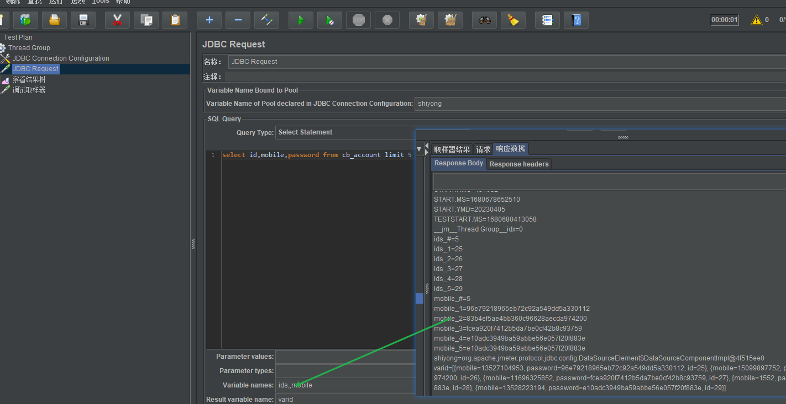

###### 3.数据库导出数据 写入本地

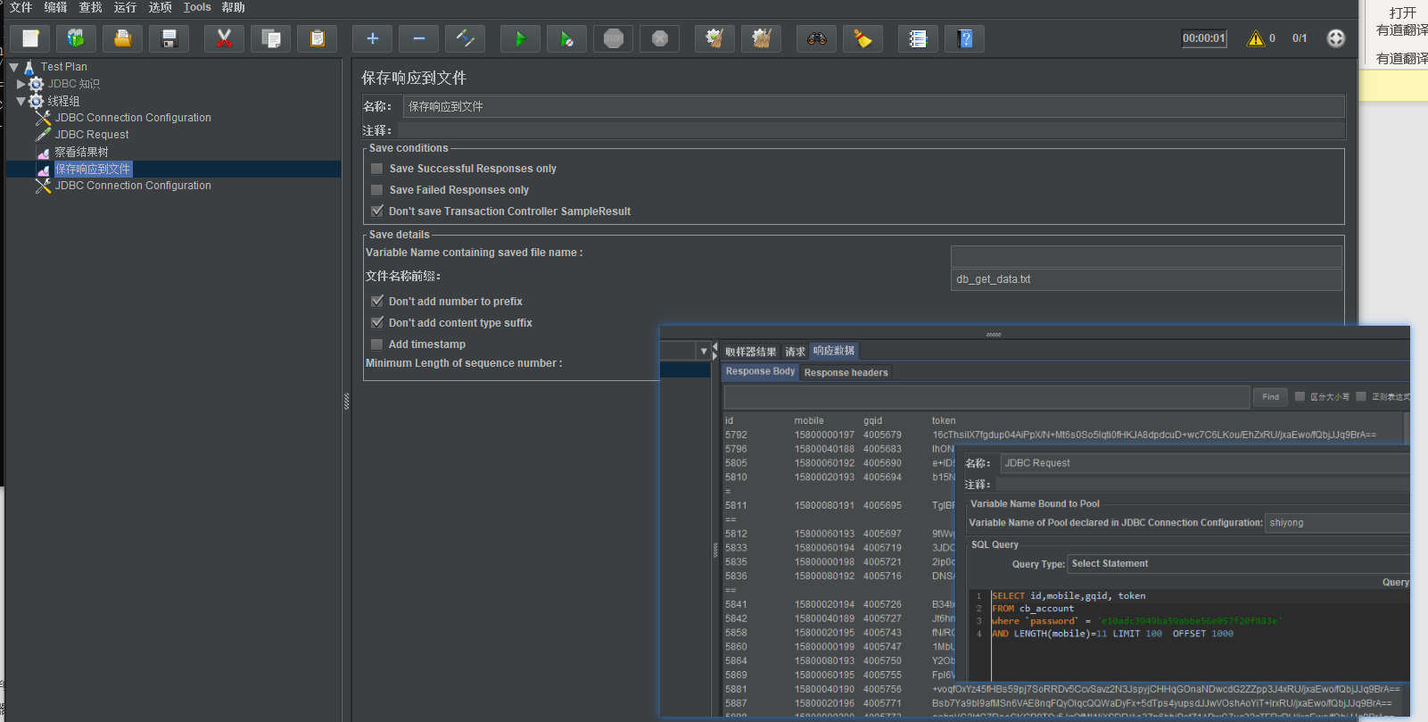

#### 查询yjz库数据Sqlite写入数据库

###### 1.sqlite的jar包，放到jmeter的lib文件夹，重启jmeter

###### 2.jmeter新建jdbc连接 建立sqlite连接

参数

url: jdbc:sqlite:自定义一个dbfile文件名.db

class: org.sqlite.JDBC

user\password： 不需要填写

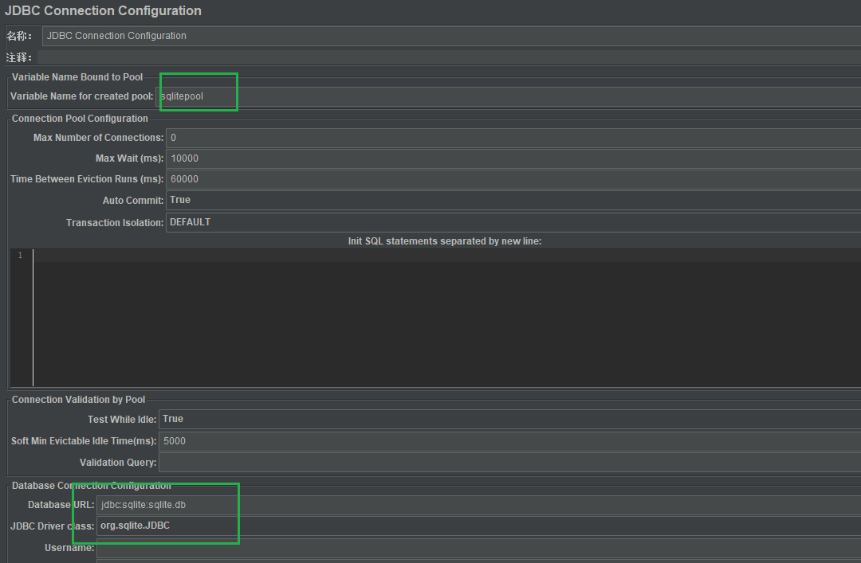

###### 3.jdbc request 在sqllite库创建表

create table if not exists 'vip11_user'(id TEXT,mobile TEXT,gqid TEXT, token TEXT)

执行建表sql后 在jmeter的bin文件夹下面有一个db文件 用navicat 打开可查询

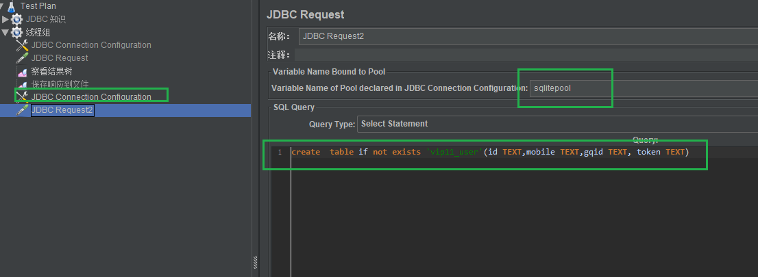

###### 4.查询yjz 表数据 设置返回变量

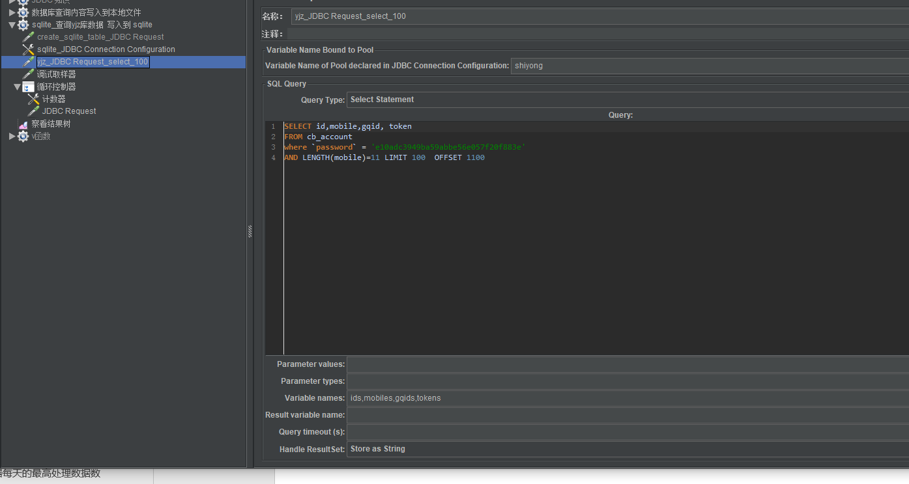

###### 5.v函数 用yjz返回的变量+计数器变量 拼接 作为参数插入sqlite数据库

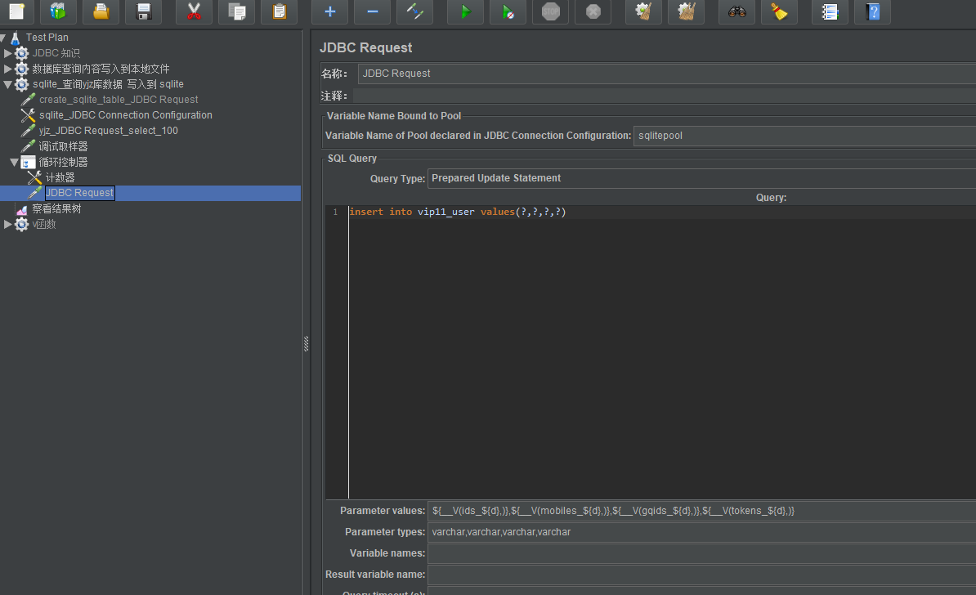

###### 6.查询sqlite 写入本地文件

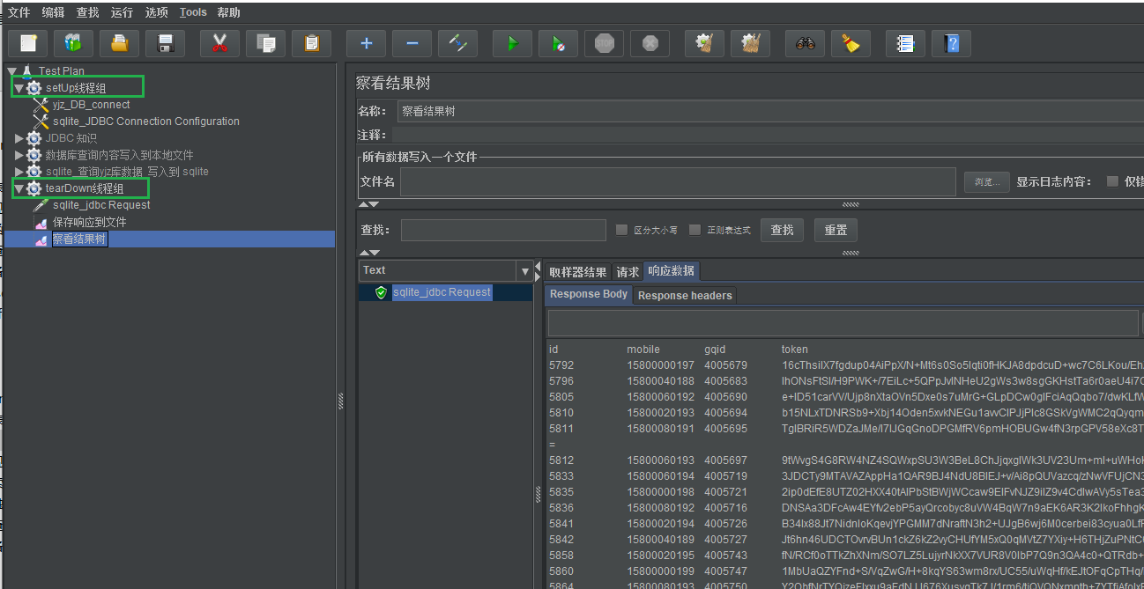

#### 性能指标

##### 响应时间

平均响应时间

并不一定反应真实情况 容易被很大的值拉高响应时间

工作中比较认可的是90时的时间

##### TPS :

Tps = 并发*请求频率

服务器每秒处理的事务数

1.tps 是衡量服务器处理能力的最主要指标

2．Tps 体现了服务器的总和处理能力（一个请求 会通过网络传入 进入服务 网卡的数据转化为操作系统的数据 操作系统的数据会进入到内存 内存来存储这个数据 数据校验的时候要进入到cpu cpu会进入磁盘来比对这个数据 所以这个流程会使用到 网络的io 磁盘的io 内存 cpu资源都要消耗 是个整体能力的体现）

当处理器 处理能力达到顶点之后tps会平稳 多余的请求数会堆积 如果堆积过多 tps就会出现拐点 tps会下降

##### 吞吐量：

网络中每秒传输的事务数

衡量网络的指标

1. 没有网络瓶颈时 tps = 吞吐量数值
2. 如果传输的慢 比如cup每秒能处理100个事务 但是网络每秒只能传输80个事务 此时属于网络传输瓶颈
3. 我们可以把吞吐量看做一个水管 如果水管越粗水流量会更大一些

##### 吞吐率：

每秒能够通过多少kb的数据

##### Qps

：每秒查下率 服务的查询

##### Rps

：请求 每秒用户的请求率 （发起方 每秒的请求数量）

衡量发起方的请求率

服务器资源利用率

Cpu、内存、io的利用率

##### 并发数

广义并发：同一时间发起的请求（相同、不相同）

狭义并发：同一时间发起的相同请求

集合点：集合多个人在同一时间发起的相同请求

不常用 一般是在抢优惠券时用到的场景 但不是最优解

并发数100 发起请求 ，一秒内会发起多少请求？

一秒内发起的请求是受（请求频率）影响的 所以说不知道

一般情况下服务器处理的越快请求书越多

#### 负载测试

当不清楚一个服务器最佳性能时 通过逐步施压的方式 找出服务器的最大拐点区间 明确 服务器的天花板

#### 拐点区间怎么判断？

1. 有没有报错
2. Tps下降：

当并发数上来时 服务器处理的请求数就会变多 如果服务器能处理过来tps就会上升 如果处理不过来tps就会下降 或不再增加

1. 响应时间变长

#### 怎么算出服务器每天的最高处理数据数

每小时请求数

50t/s *60 * 60 = 18w条数据

每天处理能力

18w * 8 =144 w

#### 压力测试

是来测试服务器的稳定性的

在一定的压力下 持续运行一个比较长的时间

###### 可能出现的问题：

长期的压力下 资源堆积 可用资源沾满发生服务荡机 或者 机器荡机

性能测试时候不能使用WLAN 因为会丢包阻塞 尽可能使用局域网

性能测试时候 不能使用vpn网络 因为vpn主要考虑的是网络的安全性 在保证网络安全的情况下会牺牲一些速度 和 稳定性

#### 怎么判断有无网络瓶颈

1MB =1/8MB =128kb

聚合报告最后两列，是 吞吐率 吞吐率 与我们的带宽是有关系， 吞吐率，是可以看出是否存在网络带宽问题

+ 20Mb 100Mb

+ 1Mb = 1 x 1024kb = 1024kb/8 = 128KB/s

企业服务器，一般电商类的产品，也就几m带宽'

#### 负载测试不能查看聚合报告

负载测试时，并发用户数会随着时间变化，而变化，就不能看聚合报告

#### 性能测试场景设计

+ 普通

+ 负载

+ 压力

+ 混合

混合场景： 不同并发用户数，使用不同接口发起请求

+ 面向目标

+ 波浪.....

#### 云服务是有线网络

我的电脑-公司路网络-园区路交换机-电信交换机-国家主干网络-云服务器对应地区的运营商交换机-再进去服务网络里面

#### 什么时候做性能测试

1. 新的项目交付上线时
2. 搞年终大促时候
3. 架构调整 换jdk使用版本
4. 核心业务逻辑流程接口改动

#### 哪些接口会做性能测试

一般会开项目会进行评估 一般是核心业务 和 用户量比较大的优先

#### 产品要求做性能测试时候怎么处理

产品要求做性能测试时候 通过负载测试 测试性能拐点取出最大并发数的 把这些响应时间 tps 并发数 这些指标给领到 通过和领到评估判断一下满不满足指标 有没有性能的资源瓶颈

#### 压测环境准备&要求

1.需要自己搭建性能测试环境，独立环境

2.不能使用功能测试环境、自动化测试环境、验收、生成环境都不能用。需要自己搭建独立环境

3.独立环境：真正的性能测试环境，机器资源配置是和生产完全一样（硬件配置一样、数量一样、网络一样、架构参数一样）

4.网络：网络架构，网络基础，性能测试，不能使用无线网络，也不要去使用vpn等桥连，尽可能使用局域网

#### 服务器应用（容器&数据库）

##### 服务容器

pache、tomcat、springboot、 springcloud、docker 、集群nginx

##### 数据库

主从、非关系型（mongodb、memcache、redis）、时序数据库(influxdb\ prometheus)

##### 拆项目：

前 后端（最初）中台， 后台逐步模块化，微服务

### 性能测试步骤

##### 性能测试准备

1. 需求分析
2. 明确性能测试目标（指标值）
3. 了解软件功能架构
4. 制定测试计划 做好工作评估
5. 制定测试模型（编写测试用例）

##### 搭建性能测试环境

###### 工具选型与准备

###### 被测系统环境搭建

###### 网络配置

##### 性能测试脚本开发

###### 编写脚本

###### 调试脚本

###### 验证脚本

##### 性能测试脚本执行

###### 测试环境 试运行

###### 场景运行

##### 结果分析与调优

###### 性能结果图标分析

###### 分析思路：服务器硬件瓶颈

##### 测试报告与结果跟踪

# 环境搭建

## Linux项目搭建

安装vmware11以上

##### 0.用vmware 打开centos7kyj.oav文件

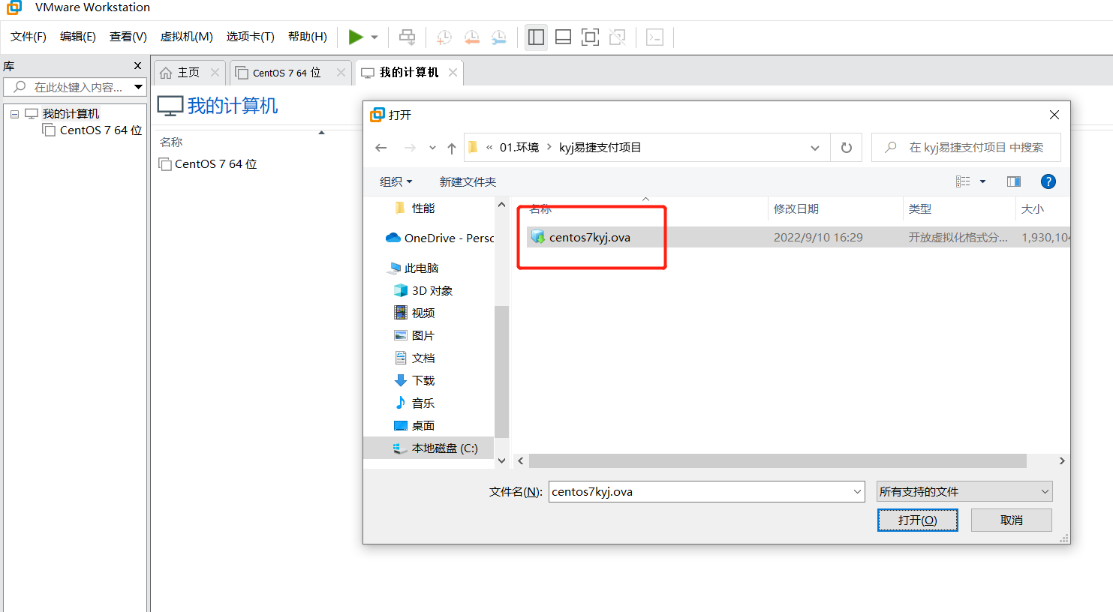

##### 1选择环境目录 名称

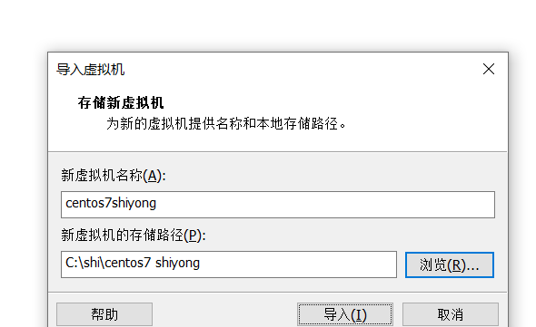

##### 2.编辑虚拟机配置

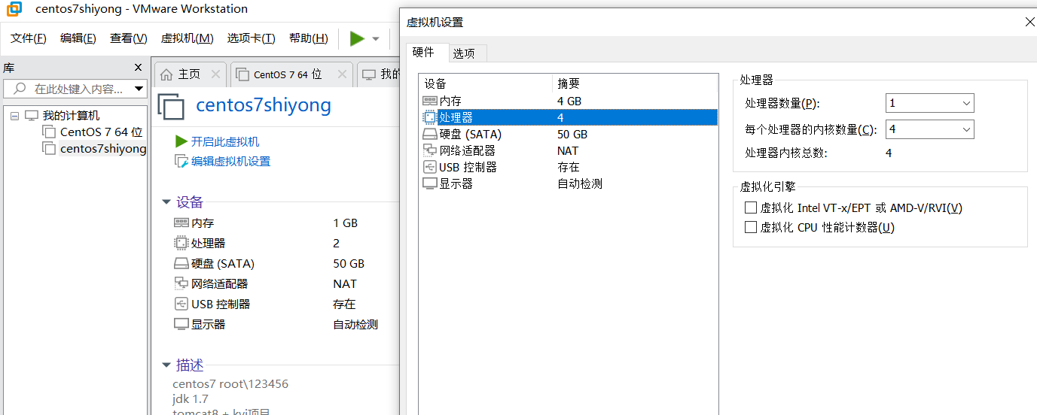

##### 3.选择网络

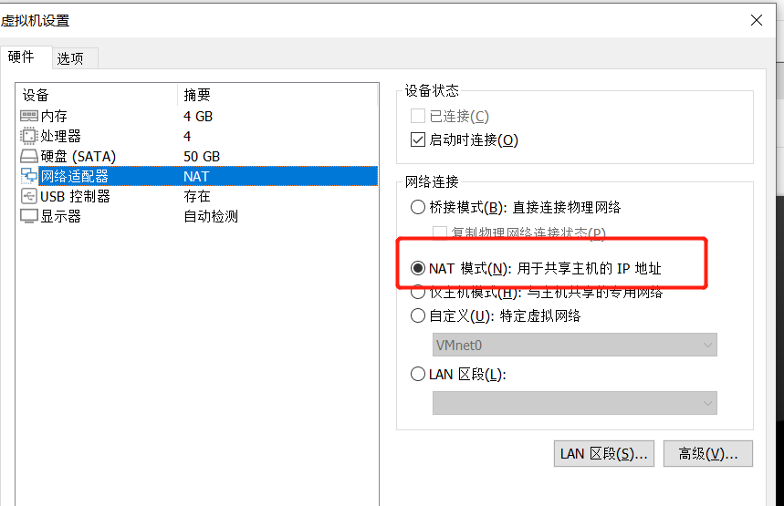

##### 4.启动登入虚拟机&用户名

用户名：root

Pwd：123456

##### 5.ifconfig 查看ens33的ip号

如果无ip号就 关闭虚拟机 初始化（恢复默认值）NAT网络配置

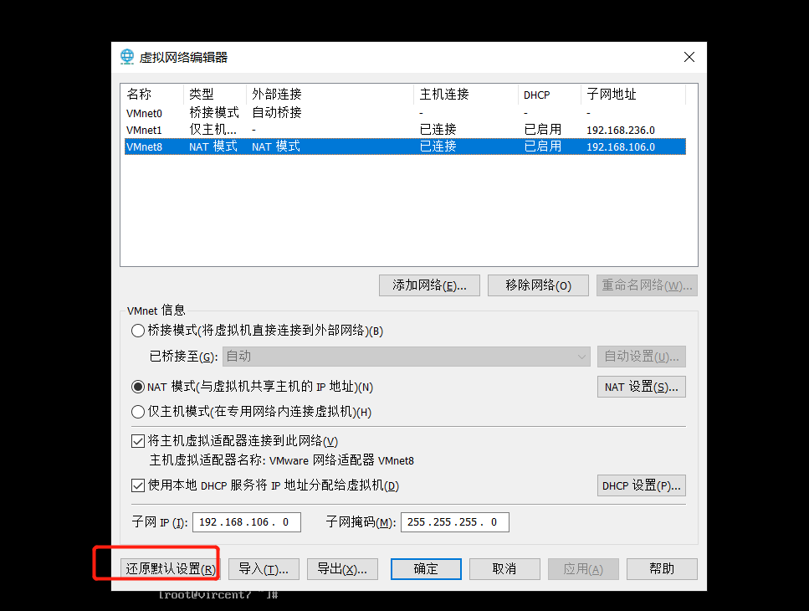

##### 6.查看防火墙是否关闭

Systemctl status firewalld

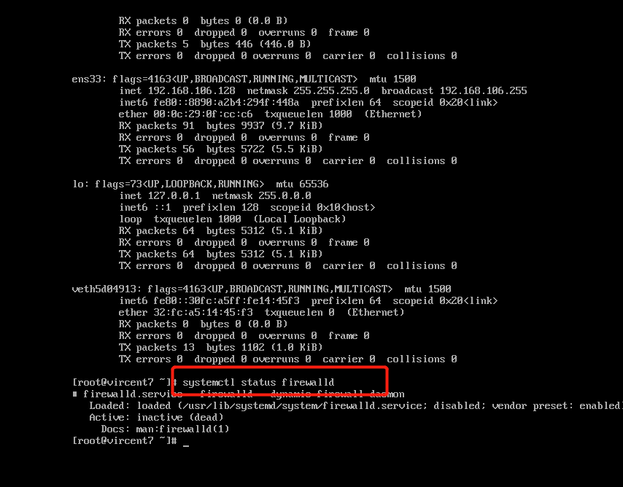

##### 7.进入opt 文件夹

查看已安装程序

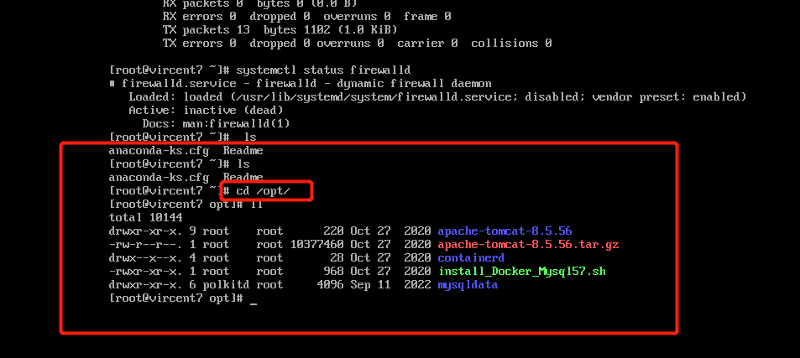

##### 8.查看jdk java -version

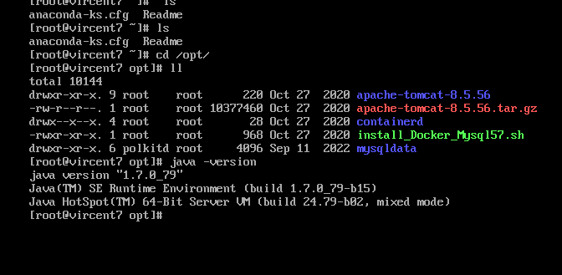

##### 9.启动tomcat

1. cd到程序安装目录

cd 到bin目录

启动tomcat

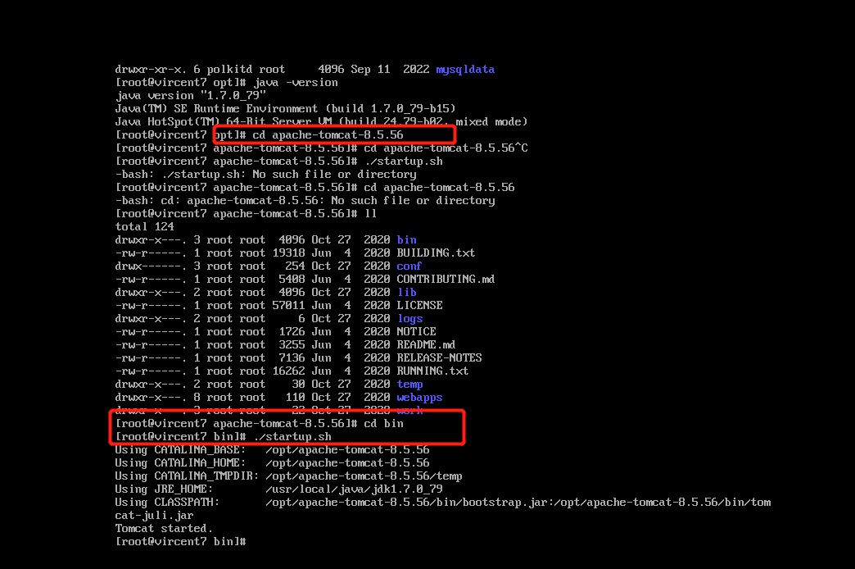

##### 10.查看log

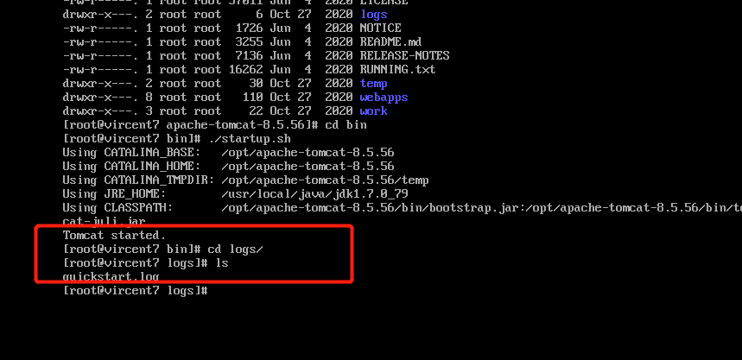

1. 数据库是用dock安装的 查看已安装程序

Docker ps -a

##### 11.输入服务ip访问web项目

ip地址+端口+app

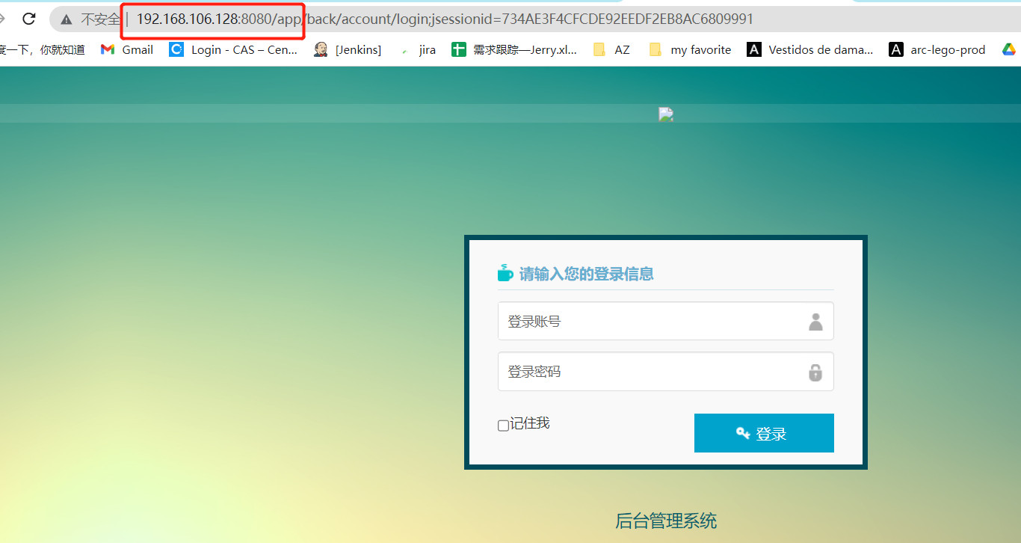

##### 12.xftp远程工具 连接服务器

##### 13.进入tomcatbin目录关闭项目

./shutdown.sh

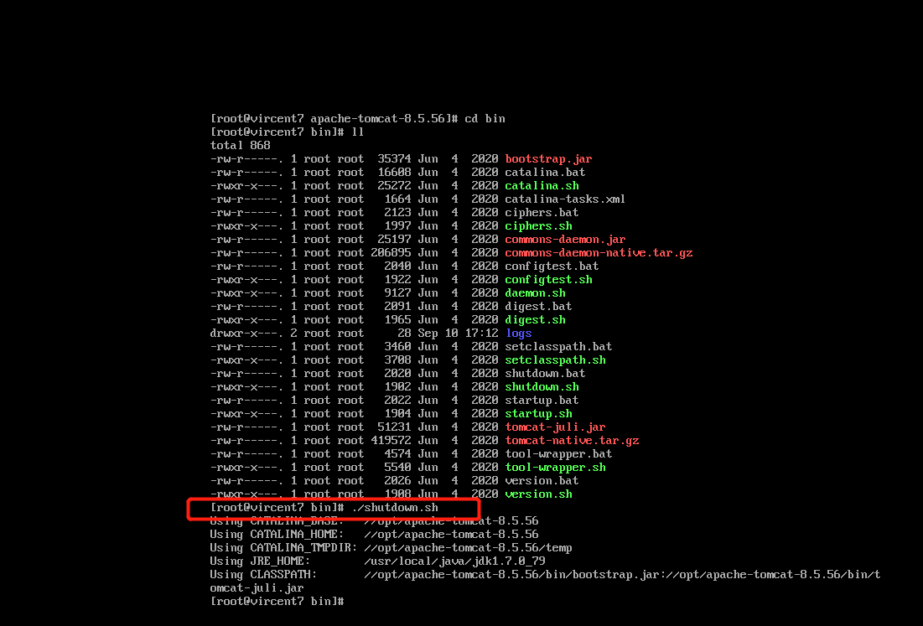

##### 14.navicat连接数据库

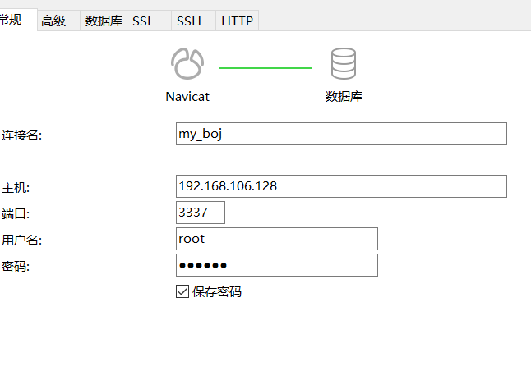

# Jmeter使用

##### Json提取表达式

###### json提取表达式 一个提取原件可以提取多个变量 用分号分割;

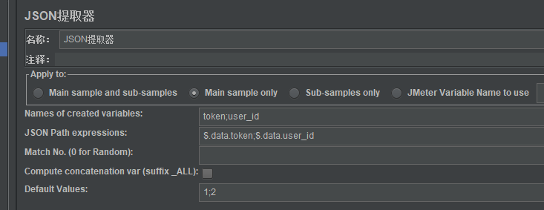

###### json提取器如果提取到多个参数 可以索引取

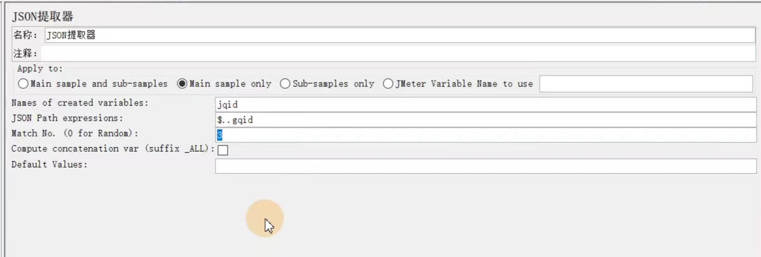

#### 正则提取表达式

##### 左边界(正则式)右边界

“”:(.*?),

聚合报告

样本

样本=并发数*时间*请求频率

#### 常用重要函数

**${__dateTimeConvert(,,,)} 时间格式转换**

**${__time(,)} 获取**当前时间戳函数\*\***

**+ 当前的时间**

**${__timeShift(,,,,)} 数据格式化**

**${__RandomDate(,,,,)} 随机日期**

**+ 不包括结束日期**

**${__Random(,,)}**

**${__RandomString(,,)}**

**${__digest(,,,,)} **加密** 简单加密**

**${__intSum(,,)} 整数相加函数**

**${__P(,)} **获取属性函数\*\***

**${__property(,,)} **获取属性函数\*\***

**P 只是property这个函数的简写**

**${__setProperty(,,)} 设置**属性函数\*\***

**设置jmeter的动态属性**

**+ ${__V(,)} **拼接**函数**

#### Jmeter变量作用域

##### 全局变量

作用于整个‘**测试计划**

##### 局部变量

作用于当前线程组或当前的取样器

#### 用户自定义变量 和 用户参数的区别

##### 用户定义变量

全局变量： 可以跨线程组

在启动时，获取一次值，在运行过程中不会动态获取值

##### 用户参数

局部变量： 不能**直接**跨线程组

在性能测试时，可能会因为不同的需求，把接口写到不同的**线程组**中

+ 在性能测试中，多线程组脚本，有个难题，跨线程组传参

事物控制器

Jmeter默认一个取样器为一个事物

多个取样器合并时需要用事物控制器